Universidad Tecnológica Nacional Facultad Regional Córdoba
Tecnicatura Universitaria en Programación


Metodología de Sistemas I

Trabajo Práctico Integrador

LogisEasy
Docentes:
Perez, Rita Mavel
Santoro, Exequiel
Garay, Martin

Integrantes del Grupo 08:

Picón Risso, José Samuel - Legajo: 110845
Deco, Nahuel Alberto – Legajo: 110793
Cumiano, Federico Nicolás – Legajo: 111289
Tisera, Gustavo Matías – Legajo: 110926
Villagrán, Joaquín Gabriel – Legajo: 110977
Chiocarello, Lorenzo Darío – Legajo: 110937

Índice:
Índice:
Revisiones: ……...………………………………………………………………………...3
Introducción: ………………………………………………………………………………4
Roles: ………………………………………………………………………………………4
1.1 Diagnóstico del Sistema: …………………………………………………………….5
1.2 Objetivo, Limite y Alcance
1.2.1 Objetivo: …………………………………………………………………………..5
1.2.2 Limites: ……………………………………………………………………………5
1.2.3 Alcance……………………………………………………………….…..……….5
1.2.3.1 Requerimientos Funcionales: …………………………………………...…5
1.2.3.1 Requerimientos No Funcionales: ……………………………….…………6
1.3 Roles de usuario del sistema: ………………………………………………………7
1.4 Product Backlog: ………………………………………………………..……………7
1.5 Acta de Constitución del Proyecto: ……………………………………………….11
2.1 Plan General del Proyecto: ……………………………………….……………….12
2.2 User stories: …………………………………………………………………………13
2.3 Factibilidad del Proyecto: …………………………………………………………..23
2.3.1 Factibilidad Operativa: …………………………………………………………23
2.3.2 Factibilidad Técnica: ………………………………….………………………..24
2.3.3 Factibilidad Económica: ……………………………………………………….26
2.4 Riesgo del Proyecto: ………………………………………...……………………..28
2.5 Modelo del dominio del problema: ……………………….……………………….29
Conclusión: ……………………………………………………...……………………….31
Glosario: ……………………………………………………….…………………………31

Historial de versionamiento del documento:
Fecha | Versión | Descripción | Autores
20/09/2020 | 1.0 | Primera Entrega | Picón Risso, José Samuel  Deco, Nahuel Alberto  Cumiano, Federico Nahuel  Tisera, Gustavo Matías  Villagrán, Joaquín Gabriel  Chiocarello, Lorenzo Darío
06/10/2020 | 1.1 | Modificación y corrección de errores | Picón Risso, José Samuel  Deco, Nahuel Alberto  Cumiano, Federico Nahuel  Tisera, Gustavo Matías  Villagrán, Joaquín Gabriel  Chiocarello, Lorenzo Darío
19/10/2020 | 2.0 | Segunda Entrega | Picón Risso, José Samuel  Deco, Nahuel Alberto  Cumiano, Federico Nahuel  Tisera, Gustavo Matías  Villagrán, Joaquín Gabriel  Chiocarello, Lorenzo Darío
25/10/2020 | 2.1 | Segunda Entrega | Picón Risso, José Samuel  Deco, Nahuel Alberto  Cumiano, Federico Nahuel  Tisera, Gustavo Matías  Villagrán, Joaquín Gabriel  Chiocarello, Lorenzo Darío

Introducción:
El presente trabajo describe los objetivos, el plan y el desarrollo de la investigación llevada a cabo por los alumnos: Risso Samuel, Deco Nahuel, Cumiano Federico, Tisera Gustavo, Villagrán Joaquín, y Chiocarello Lorenzo estudiantes de la Universidad Tecnológica Nacional, sobre la gestión de logística perteneciente a la empresa Easy. El problema que suscitó dicha investigación establece relación con la definición, especificación y posterior construcción de un sistema de información para el apoyo al control de la gestión de logística indicada.
Este informe ha sido dividido en 2 (dos) entregas.
En la primera entrega se plantea el objetivo general de la investigación y los objetivos secundarios derivados del anterior. Además, se describe el plan de trabajo propuesto para el proyecto de desarrollo del sistema de información.
En la segunda entrega se muestra el trabajo desarrollado, describiendo la metodología y los resultados del estudio llevado a cabo previamente.

Roles de los integrantes del proyecto:
Roles | Integrantes
Scrum Master | Cumiano, Federico Nicolás
Product Owner | Pérez, Rita Mavel
Equipo de trabajo | Picón Risso, Samuel José  Deco, Nahuel Alberto  Villagrán, Joaquín Gabriel  Tisera, Gustavo Matías  Chiocarello, Lorenzo Darío

1.1. Diagnostico:
Se busca agilizar las gestiones realizadas en el área de Logística de la empresa Easy, mediante la implementación de un sistema de información.
El sistema manejara la gestión de carga y manejo de los documentos utilizados en el proceso, y el envío de los mismos hacia otros sectores.

1.2. Objetivo, Limite y Alcance:

1.2.1 Objetivo: Brindar información para gestionar la logística de pedidos online que contribuyan al proceso de entrega, para responder a las demandas de los clientes y a los pedidos realizado.

1.2.2 Límite: Desde la recepción de la orden de expedición hasta reparto de documentación a otras áreas.

1.2.3 Alcance:
1.2.3.1 Requerimientos Funcionales:

Gestión de Almacén:
Consultar stock
Generar remito
Emitir orden de expedición interna

Gestión de Expedición:
Registrar orden de expedición
Modificar orden de expedición
Eliminar una orden de expedición

Gestión de Transporte:
Asignar repartidores y vehículos
Registrar repartidores y vehículos
Generar hoja de ruta
Modificar hoja de ruta
Eliminar hoja de ruta
Emitir hoja de ruta

Gestión de Entrega:
Registrar fecha y hora de envío
Registrar envío realizado exitosamente
Registrar devolución de mercadería no entregada

Gestión de Informes:
Registrar devolución de remito
Generar reporte de causas de reclamo
Generar pedido para devolución de mercadería
Registrar estado de la entrega

1.2.3.2 Requerimientos No Funcionales:
Las operaciones se deben poder llevar a cabo en dispositivos móviles que soporten las plataformas Android e iOS.
La interfaz debe ser amigable al usuario
Tiempo para iniciar y reiniciar no deben superar los 5 (cinco) minutos
La página web debe soportar más de 100 (cien) usuarios en simultáneo

1.3 Roles de los usuarios del sistema:
En este proyecto se registrarán 5 roles, los cuales cada uno corresponderán a cada área establecida según la gestión evaluada.
Con el cual cada uno tendrá el personal asignado que controlará todas las interacciones.

1.4 Product Backlog:

ID | Nombre | Descripción | Importancia
Tema 1 | Logística | Como cliente quiero una aplicación para realizar los procesos del área Logística de la empresa. | XXXL
Épica 1 | Gestión de Almacén | Como cliente quiero que el trabajador del sector Almacén pueda realizar el armado de pedidos, para tener registro de los mismos, y poder utilizar la información a la hora de confeccionar la hoja de ruta. | XL
Historia 1.1 | Emisión de orden de expedición | Como encargado del sector Expedición quiero poder confeccionar ordenes de expedición directamente en la aplicación, para poder enviarlas al sector Expedición. | L
Historia 1.2 | Consultar stock | Como empleado del sector Expedición quiero poder consultar el stock del área deposito, para proceder al armado de los remitos de cada pedido. | M
Historia 1.3 | Generar remito | Como encargado del sector Expedición quiero poder confeccionar remito directamente en la aplicación, para poder enviarlas al sector Expedición. | M
Épica 2 | Gestión de expedición | Como cliente quiero que el trabajador del sector Expedición pueda crear, modificar y consultar una Hoja de Ruta, para enviar la misma al repartidor. | XL
Historia 2.1 | Recepción de orden de expedición | Como empleado del sector Expedición quiero poder recibir directamente en la aplicación, la hoja de ruta enviada por el sector almacén, para llevar un control de las mismas y organizarlas para el sector transporte. | L
Historia 2.2 | Modificación o eliminación de orden de expedición | Como empleado del sector Envíos quiero poder modificar o eliminar una orden de expedición, para ajustar la misma a las necesidades del sector. | S
Épica 3 | Gestión de transporte | Como cliente quiero que el trabajador del sector Transporte pueda crear, modificar y consultar una Hoja de Ruta, para enviar la misma al repartidor. | XXXL
Historia 3.1 | Creación de hoja de ruta | Como empleado del sector Transporte quiero poder ingresar los datos de los pedidos, para confeccionar la hoja de ruta. | XL
Historia 3.2 | Modificación o eliminación de hoja de ruta | Como empleado del sector Transporte, quiero poder modificar o eliminar una Hoja de Ruta, para ajustar la misma a las necesidades del sector. | S
Historia 3.3 | Asignación de hoja de ruta al repartidor | Como empleado del sector Transporte quiero poder asignar la Hoja de Ruta a un repartidor, para que pueda proceder a enviar los pedidos. | S
Historia 3.4 | Registrar repartidores y vehículos | Como empleado del sector Transporte, quiero poder registrar en la aplicación, los datos de repartidores y vehículos nuevos, para poder asignarle a estos los envíos correspondientes. | M
Épica 4 | Gestión de entrega | Como cliente quiero que el trabajador del sector Entrega pueda realizar el registro de los envíos realizados y los devueltos, para tener disponibilidad de datos de los mismos. | L
Historia 4.1 | Registrar hora y fecha de una entrega | Como empleado del sector Entrega, quiero poder registrar los datos de una entrega, como fecha, hora, repartidor y vehículo, para poder generar informes de los envíos. | S
Historia 4.2 | Registrar entregas como enviadas | Como empleado del sector Entrega, quiero poder registrar los pedidos como entregados, o devueltos, para controlar los documentos y pedidos que deben ser redistribuidos. | S
Historia 4.3 | Devolución de pedidos | Como empleado del sector Entrega, quiero poder devolver al sector Depósito todos aquellos pedidos que no fueron aceptados por el cliente, para que estos vuelvan a inventario o se vuelva a emitir una orden de expedición para los mismos. | M
Épica 5 | Gestión de Informes | Como cliente quiero que el trabajador del sector Informes pueda distribuir los documentos que corresponden a otras áreas, y devolver los pedidos no recibidos al sector de almacén, para completar el circuito de logística. | L
Historia 5.1 | Redistribución de documentos | Como empleado del sector Entrega, quiero poder enviar las copias del remito a los sectores Ventas, y Administración, para que estos sectores lleven un control de lo entregado. | M
Historia 5.2 | Generar reportes de reclamos | Como empleado del sector Entrega, quiero poder acceder a los reclamos directamente desde la aplicación, para poder generar reportes estadísticos que sean de utilidad. | M

1.5 Acta de constitución del proyecto:
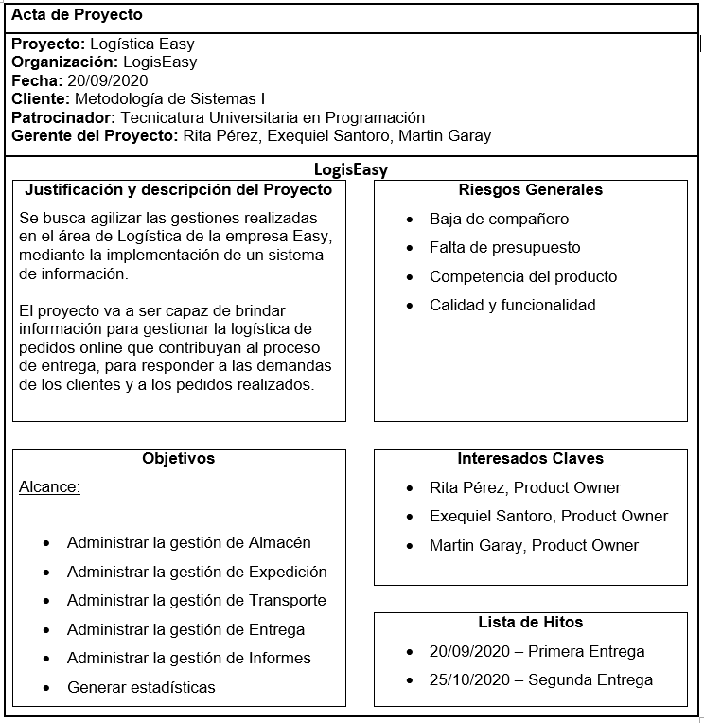

Tabla 1. Elaboración propia. Acta de Constitución del Proyecto.

2. Plan general del proyecto

En la Metodología Scrum para llevar la planificación de las entregas se realiza una ceremonia de sprint planning que tiene como objetivo fijar el “what” y “how” de cómo se va implementar el plan general del proyecto.

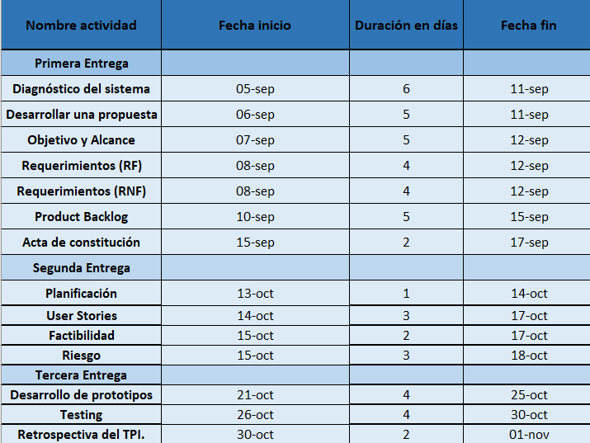
Tabla 2. Elaboración propia. Plan General del Proyecto.
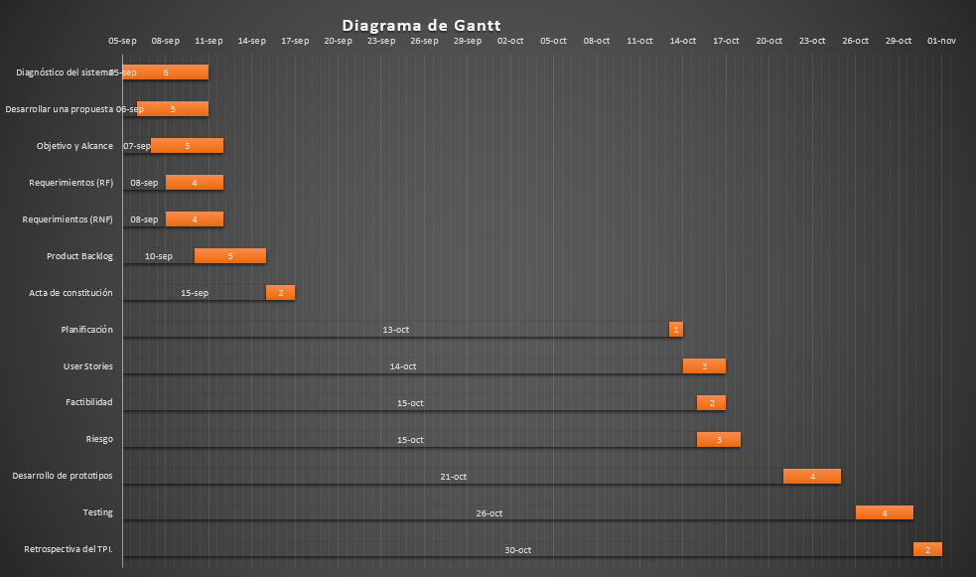
Tabla 3. Elaboración propia. Diagrama de Gantt.

2.2 User stories.
Consultar Stock HU : 1 | Estimación : M
Como personal del área de almacén Quiero realizar una consulta Para verificar el stock disponible del pedido.

Criterios de aceptación:
Escenario 1: Se quiere consultar el stock disponible y se ingresan los campos id o nombre del producto y se presiona el botón consultar
Dado que el usuario quiere consultar el stock e ingresa los campos id o nombre del producto
Cuando el usuario presiona el botón consultar
Entonces se carga en la pantalla un listado con el stock disponible del producto

Escenario 2: Se quiere consultar el stock disponible y no ingresan los campos id o nombre del producto y se presiona el botón consultar

Dado que el usuario quiere consultar el stock y no ingresa los campos id o nombre del producto
Cuando el usuario presiona el botón consultar
Entonces se carga en la pantalla un listado con el total de stock disponible

Escenario 3: Se quiere consultar el stock disponible y se ingresan los campos id o nombre del producto inexistentes y se presiona el botón consultar

Dado que el usuario quiere consultar el stock e ingresa los campos id o nombre del producto inexistentes
Cuando el usuario presiona el botón consultar
Entonces se carga en la pantalla un mensaje (id o nombre del producto inexistente, revise los campos

Generar Remito HU : 2 | Estimacion : M
Como personal del área de almacén Quiero generar un remito Para que acompañe a la mercadería hacia el sector de expedición

Criterios de aceptación:
Escenario 1: Se quiere generar un remito y se ingresan los campos correspondientes y se presiona el botón generar

Dado que el usuario quiere generar un remito e ingresa los campos correctamente
Cuando el usuario presiona el botón generar
Entonces se carga en la pantalla el remito y se muestra un mensaje (El remito se efectuó exitosamente)

Escenario 2: Se quiere generar un remito y no se ingresan todos los campos y se presiona el botón generar

Dado que el usuario quiere consultar el stock y no ingresa todos los campos
Cuando el usuario presiona el botón generar
Entonces no se genera el remito y se muestra un mensaje en pantalla (Revise los campos incompletos)

Emitir orden de expedición HU : 3 | Estimacion : L
Como personal del área de almacén Quiero emitir una orden de expedición Para que acompañe a la mercadería hacia el sector de expedición

Criterios de aceptación:
Escenario 1: Se quiere emitir una orden de expedición , se ingresan los campos correspondientes y se presiona el botón emitir

Dado que el usuario quiere emitir una orden de expedición e ingresa los campos
Cuando el usuario presiona el botón emitir
Entonces se carga en la pantalla la orden de expedición y se muestra un mensaje (la orden se efectuó exitosamente)

Escenario 2: Se quiere emitir una orden de expedición y no se ingresan todos los campos y se presiona el botón emitir

Dado que el usuario quiere emitir una orden de expedición y no ingresa todos los campos
Cuando el usuario presiona el botón emitir
Entonces no se emite la orden y se muestra un mensaje en pantalla (Revise los campos incompletos)

Recibir orden de expedición HU : 4 | Estimacion : L
Como personal del área de expedición Quiero recibir directamente en la aplicación una orden de expedición Para llevar el control de la misma, actualizar o eliminar para su envió al área de transporte

Criterios de aceptación:
Escenario 1: Se quiere recibir una orden de expedición por parte del área de almacén se presiona la opción de orden de expedición

Dado que el usuario quiere recibir la orden de expedición por parte del sector de almacén
Cuando el usuario presiona la opción orden de expedición
Entonces se carga en la pantalla las ordenes disponibles

Escenario 2: Se quiere recibir una orden de expedición por parte del área de almacén se presiona la opción de orden de expedición y no aparece ninguna

Dado que el usuario quiere recibir la orden de expedición por parte del sector de almacén
Cuando el usuario presiona la opción orden de expedición
Entonces se carga en la pantalla un mensaje (¡no se encontraron ordenes disponibles!)

Modificar orden de expedición HU : 5 | Estimacion : S
Como personal del área de expedición Quiero modificar una orden de expedición Para que se actualice por cambios

Criterios de aceptación:
Escenario 1: Se quiere modificar una orden de expedición, se selecciona una orden, se modifica los campos correspondientes y se presiona el botón modificar

Dado que el usuario quiere modificar una orden de expedición y modifica los campos
Cuando el usuario presiona el botón modificar
Entonces se carga en la pantalla la orden de expedición actualizada y se muestra un mensaje (¡la orden se modificó correctamente!)

Escenario 2: Se quiere modificar una orden de expedición y no se selecciona ninguna orden y se presiona el botón modificar

Dado que el usuario quiere modificar una orden de expedición y no selecciona ninguna orden
Cuando el usuario presiona el botón modificar
Entonces se muestra un mensaje en pantalla (¡no se ha seleccionado ninguna orden!)

Eliminar orden de expedición HU : 6 | Estimacion : S
Como personal del área de expedición Quiero eliminar una orden de expedición Para la cancelación de dicha orden

Criterios de aceptación:
Escenario 1: Se quiere eliminar una orden de expedición, se selecciona la orden y se presiona el botón eliminar

Dado que el usuario quiere eliminar una orden de expedición selecciona alguna
Cuando el usuario presiona el botón eliminar
Entonces se carga en la pantalla un mensaje (¡la orden se eliminó correctamente!)

Escenario 2: Se quiere eliminar una orden de expedición, y no se selecciona ninguna orden y se presiona el botón eliminar

Dado que el usuario quiere eliminar una orden de expedición y no selecciona ninguna orden
Cuando el usuario presiona el botón eliminar
Entonces se carga en la pantalla un mensaje (¡no ha seleccionado ninguna orden!)

Registrar Repartidor y Vehículo HU : 7 | Estimacion : M
Como personal del área de Transporte Quiero registrar el repartidor y vehículo Para que se le asigne una entrega

Criterios de aceptación:
Escenario 1: Se quiere registrar el repartidor y vehículo, se selecciona el legajo repartidor, nombre repartidor, orden de expedición, remito, patente vehículo y se presiona el botón registrar

Dado que el usuario quiere registrar el repartidor y vehículo y selecciona los campos correctamente
Cuando el usuario presiona el botón registrar
Entonces se carga en la pantalla se muestra un mensaje (¡El registro se efectuó exitosamente!)

Escenario 2: Se quiere registrar el repartidor y vehículo, se selecciona repartidor no disponible y vehículo no disponible y se presiona el botón registrar

Dado que el usuario quiere registrar el repartidor y vehículo y selecciona los campos incorrectos
Cuando el usuario presiona el botón registrar
Entonces no se genera el registro y se muestra un mensaje en pantalla (alguno de los campos seleccionados no se encuentra disponible)

Generar hoja de ruta HU : 8 | Estimacion : XL
Como personal del área de Transporte Quiero generar la hoja de ruta Para que se le asigne a el repartidor

Criterios de aceptación:
Escenario 1: Se quiere generar una hoja de ruta y se ingresan los campos correspondientes y se presiona el botón generar

Dado que el usuario quiere generar una hoja de ruta e ingresa los campos correctamente
Cuando el usuario presiona el botón generar
Entonces se carga en la pantalla la hoja de ruta y se muestra un mensaje (La hoja de ruta se generó exitosamente)

Escenario 2: Se quiere generar una hoja de ruta y se ingresan los campos incorrectos y se presiona el botón generar

Dado que el usuario quiere generar una hoja de ruta e ingresa los campos incorrectos
Cuando el usuario presiona el botón generar
Entonces no se genera la hoja de ruta y se muestra un mensaje en pantalla (Revise los campos incorrectos)

Modificar hoja de ruta HU : 9 | Estimacion : S
Como personal del área de Transporte Quiero modificar una hoja de ruta Para actualizar por cambios o fallos

Criterios de aceptación:
Escenario 1: Se quiere modificar una hoja de ruta, se selecciona alguna y le se actualizan los campos y se presiona el botón modificar

Dado que el usuario quiere modificar una hoja de ruta e actualiza los campos
Cuando el usuario presiona el botón modificar
Entonces se carga en la pantalla la hoja de ruta y se muestra un mensaje (La hoja de ruta se modificó exitosamente)

Escenario 2: Se quiere modificar una hoja de ruta, y no selecciona ninguna y se presiona el botón modificar

Dado que el usuario quiere modificar una hoja de ruta e no selecciona ninguna
Cuando el usuario presiona el botón modificar
Entonces se carga en la pantalla un mensaje (¡no ha seleccionado ninguna hoja de ruta!)

Eliminar hoja de ruta HU : 9 | Estimacion : S
Como personal del área de Transporte Quiero eliminar una hoja de ruta Para cancelarla por fallo

Criterios de aceptación:
Escenario 1: Se quiere eliminar una hoja de ruta, se selecciona la hoja de ruta y se presiona el botón eliminar

Dado que el usuario quiere eliminar una hoja de ruta y selecciona alguna
Cuando el usuario presiona el botón eliminar
Entonces se carga en la pantalla un mensaje (¡la hoja de ruta se eliminó correctamente!)

Escenario 2: Se quiere eliminar una hoja de ruta y no se selecciona ninguna , y se presiona el botón eliminar

Dado que el usuario quiere eliminar una hoja de ruta y no selecciona ninguna
Cuando el usuario presiona el botón eliminar
Entonces se carga en la pantalla un mensaje (¡no ha seleccionado ninguna hoja de ruta!)

Registrar fecha y hora de entrega HU : 10 | Estimacion : S
Como personal del área de Entrega Quiero registrar fecha y hora de entrega Para llevar control interno de la entrega

Criterios de aceptación:

Escenario 1: Se quiere registrar fecha y hora de entrega, se selecciona la fecha y el horario y se presiona el botón registrar

Dado que el usuario quiere registrar fecha y hora de entrega y selecciona los campos correctamente
Cuando el usuario presiona el botón registrar
Entonces se carga en la pantalla se muestra un mensaje (¡El registro se efectuó exitosamente!)

Escenario 2: Se quiere registrar fecha y hora de entrega, se selecciona la fecha y el horario desactualizado y se presiona el botón registrar

Dado que el usuario quiere registrar fecha y hora de entrega y selecciona los campos desactualizados
Cuando el usuario presiona el botón registrar
Entonces se carga en la pantalla se muestra un mensaje (¡la fecha no puede ser anterior a la actual! )

Registrar entrega realizada  exitosamente HU : 11 | Estimacion : S
Como personal del área de Entrega Quiero Registrar entrega realizada exitosamente

Para llevar control interno de la entrega

Criterios de aceptación:
Escenario 1: Se quiere registrar que la entrega se ha realizado exitosamente, se selecciona la entrega cambia su estado a realizada y se presiona el botón registrar

Dado que el usuario quiere registrar que la entrega se ha realizado exitosamente y cambia su estado
Cuando el usuario presiona el botón registrar
Entonces se carga en la pantalla se muestra un mensaje (¡El registro se efectuó exitosamente!)

Registrar devolución de mercadería  no entregada HU : 12 | Estimacion : M
Como personal del área de Entrega Quiero Registrar devolución de mercadería no entregada Para llevar control interno de las entregas fallidas

Criterios de aceptación:
Escenario 1: Se quiere registrar la devolución de mercadería no entregada, se selecciona la entrega cambia su estado a no realizada y se presiona el botón registrar

Dado que el usuario quiere registrar la la devolución de mercadería no entregada y cambia su estado
Cuando el usuario presiona el botón registrar
Entonces se carga en la pantalla se muestra un mensaje (¡El registro se efectuó exitosamente!)

Escenario 1: Se quiere registrar la devolución de mercadería no entregada, no se selecciona ninguna y se presiona el botón registrar

Dado que el usuario quiere registrar la la devolución de mercadería no entregada y no selecciona ninguna
Cuando el usuario presiona el botón registrar
Entonces se carga en la pantalla se muestra un mensaje (¡no se ha seleccionado ninguna entrega! )

Registrar devolución de remito HU : 13 | Estimacion : M
Como personal del área de Informes Quiero Registrar devolución de remito Para llevar control interno y entregar remito a sectores correspondientes

Criterios de aceptación:
Escenario 1: Se quiere registrar la devolución de remito, se selecciona el remito se cambia su estado ha devuelto y se presiona el botón registrar

Dado que el usuario quiere registrar la devolución de remito devuelto, selecciona alguno y cambia su estado
Cuando el usuario presiona el botón registrar
Entonces se carga en la pantalla se muestra un mensaje (¡El registro se efectuó exitosamente!)

Escenario 2: Se quiere registrar la devolución de remito, y no selecciona el remito se cambia su estado ha devuelto y se presiona el botón registrar

Dado que el usuario quiere registrar la devolución de remito devuelto y no selecciona ninguno
Cuando el usuario presiona el botón registrar
Entonces se carga en la pantalla se muestra un mensaje (¡no se ha seleccionado ningún remito!)

Generar reporte estadístico de  reclamos HU : 14 | Estimacion : M
Como personal del área de Informes Quiero Generar reporte estadístico de reclamo Para llevar control interno de los reclamos

Criterios de aceptación:
Escenario 1: Se quiere generar un reporte estadístico de reclamos y se presiona el botón generar

Dado que el usuario quiere generar reporte estadístico de reclamos
Cuando el usuario presiona el botón generar
Entonces se carga en la pantalla un reporte con la estadística de reclamos y se muestra un mensaje (El reporte se generó exitosamente)

2.3 Factibilidad del Proyecto.

Un estudio de factibilidad de un proyecto consiste en evaluar los riesgos, si es posible que el sistema de información sea desarrollado e implementado de manera exitosa.
2.3.1 Factibilidad Operativa:
Se tendrá en cuenta los siguientes aspectos.

Aspectos | Propuesta
Implementación | El proyecto se desarrollará en el lapso de 2 meses una vez aprobado el desarrollo del mismo.  Se iniciará por la gestión de almacén donde ya se tiene la documentación necesaria y validada del sector de stock, que es la gestión anterior a Logística.  Todo el proceso va a estar dirigido por personal capacitado que ayude y le de las herramientas necesarias al resto del personal para una correcta división del trabajo, donde se formaran grupos reducidos para cada gestión.  Se planea desarrollar en un horario y día donde no haya un numeroso tráfico de datos en la plataforma.
Integridad | Se buscara alcanzar una correcta integridad en el proyecto con el fin tal que no obstruya ni disminuya ninguna integridad de las funciones de las demás áreas de desarrollo de la empresa.
Capacitación | Se realizará en la misma empresa, durante la jornada laboral, donde todos los integrantes estén presentes.  Donde los mismos podrán consultar y aprender teniendo la posibilidad de recurrir a los capacitadores en caso de que haya algún inconveniente.  Se desarrollara con el plazo de 15 días seguidos con la presencia de supervisores.

2.3.2 Factibilidad Técnica:
Se refiere a los recursos necesarios como herramientas, conocimientos, experiencia que son necesarios para efectuar las actividades o procesos que requiere el proyecto.
Para la implementación de este proyecto es necesario el siguiente hardware y software:

Hardware:
Nombre | Cantidad | Descripción
Estación de trabajo | 4 | Microprocesador: Procesador Intel® Core™ i5-1130G7  Memoria (RAM): 8 GB  Teclado - Mouse
Impresora | 1 | Multifunction HP Deskjet Ink Advantage 2775
Conectividad | - | Conectividad por fibra óptica de 50MB

Software:
- Tipo de sistema: Sistema Operativo de 64 bits.
- Edición de Windows: Windows 10
- Office

Matriz de homogeneización:
Es necesario para evaluar y seleccionar un proveedor entre varias alternativas:

 | $ | Venex | LezamaPC | Compumundo
Calidad | 0.40 | 0.40 | 0.50 | 0.30
Precio | 0.30 | 0.25 | 0.30 | 0.35
Servicio | 0.25 | 0.25 | 0.10 | 0.25
Entrega | 0.10 | 0.10 | 0.10 | 0.10
 | 100 | 100 | 100 | 100

Puntuaciones Finales:
Calculo de proveedores:
1) Venex: (0.40*0.40) + (0.30*0.25) + (0.25*0.25) + (0.10*0.10) = 0.50
2) LezamaPC: (0.40*0.50) + (0.30*0.30) + (0.25*0.10) + (0.10*0.10) = 0.32
3) Compumundo: (0.40*0.30) + (0.30*0.35) + (0.25*0.25) + (0.10*0.10) = 0.30

Proveedor | Puntuación Final
Venex | 0.50
LezamaPC | 0.32
Compumundo | 0.30

La mejor alternativa de proveedor que nos puede dar los insumos necesarios es Venex.
2.3.3 Factibilidad Económica:
Recursos económicos y financieros necesarios para desarrollar o llevar a cabo las actividades o procesos y/o para obtener los recursos básicos que deban considerarse.
BENEFICIOS TANGIBLES
Reducción de costes de entrega | Reducción de productos en transito
Mejora de comunicación entre áreas | Mejor procesamiento de pagos
Automatización de hoja de ruta | Disminución de tiempo de consulta

BENEFICIOS INTANGIBLES
Satisfacción de los empleados | Aumenta la transparencia organizativa y responsabilidad
Facilidad de almacenamiento y procesamiento | Mejora la respuesta del cliente
Calidad del servicio | Más controles lo que reduce el riesgo de mala utilización de los recursos

Presupuesto del proyecto:
Descripción | Monto($)
Investigación preliminar (herramientas, visitas, comunicación, costos iniciales) | $1000
Hardware para el desarrollo del proyecto | $55499,99
Software (Licencias) | $1500
Materiales e insumos | $3000
Personal(Honorarios p/hora) | $5000
Registro de la documentación del proyecto | $4000
Traslados | $2400
Total costos de desarrollo (en 3 meses)

Estimación del valor de retorno del proyecto (ROI):
Para evaluar los ingresos netos que se esperan a partir de un proyecto.
El ROI del proyecto tendrá un costo de $72400 a desarrollar, con beneficios económicos estimados de $200000:

ROI: ($200.000 - $72.400) / $72.400 = 1.7
Por lo tanto, el ROI es 1,7 veces la inversión (o 170%).

2.4 Riesgo del Proyecto

Se pueden apreciar en el desarrollo de este proyecto los siguientes riesgos posibles a suceder:
Tipo | Descripción | Prob (1-10) | Impacto (1-10) | Total | Estrategia | Resp.
Proyecto | 01- Baja de compañero | 4 | 7 | 11 | Reorganizar las tareas del personal | Cumiano
Proyecto | 02- Falta de Experiencia trabajando con Scrum | 7 | 6 | 13 | Consultar con Scrum Master | Tisera
Producto – Proyecto | 03- Diseño diagrama de clases con UML | 7 | 9 | 16 | Consultar con material teórico, Tutoriales YouTube | Cumiano
Negocio | 04- Falta de Presupuesto | 5 | 8 | 13 | Realizar Factibilidad Económica | Chiocarello
Proyecto | 05- Personal infectado de COVID-19 | 1 | 6 | 7 | Reorganizar las tareas del personal | Cumiano
Negocio | 06- Competencia de Producto | 5 | 6 | 11 | Mejorar la presentación del Sistema | Deco
Proyecto | 07- Cambios en los Requerimientos | 7 | 8 | 15 | Adecuar plan de trabajo | Cumiano
Proyecto | 08- Calidad y funcionalidad | 6 | 7 | 13 | Realizar testeos de calidad y funcionalidad durante el desarrollo del proyecto | Picón Risso

2.5 Modelo del dominio del problema

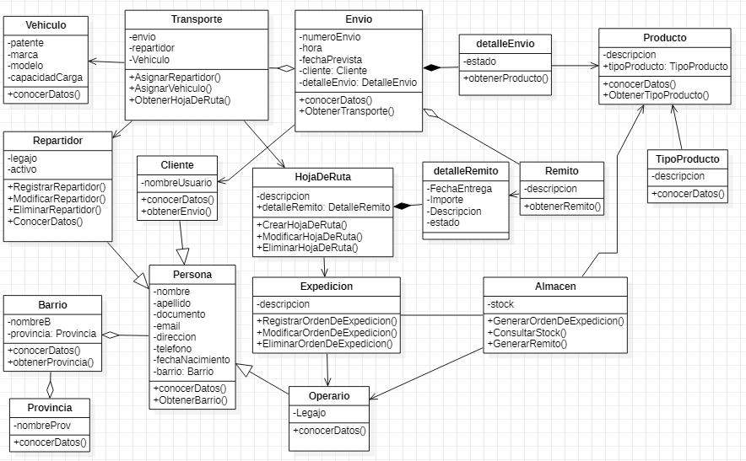

Tabla 4. Elaboración propia. Diagrama de clases UML.

Diagrama de flujo del relevamiento:
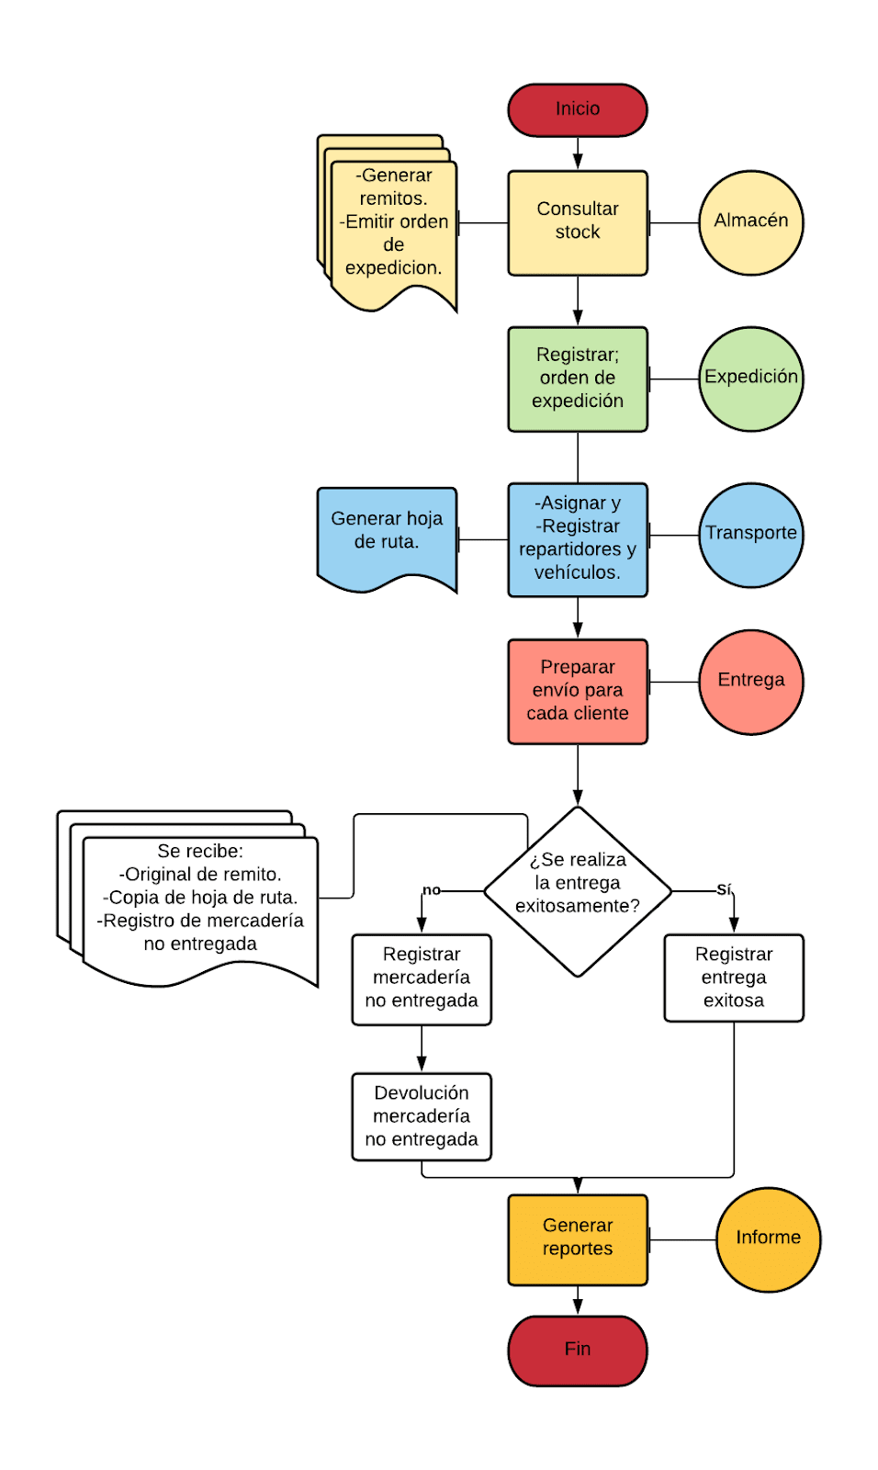
Tabla 5. Elaboración propia. Diagrama de flujo.

Conclusión: A través del desarrollo de este proyecto pudimos obtener una visión general en cuanto a todo lo que se requiere para la implementación de un software, el cual ayuda a traducir las necesidades del cliente en un modelo de sistema el cual requiere implementar técnicas de análisis, documentos y procedimientos.
Glosario:
-Android: Sistema operativo móvil basado en núcleo Linux y otros softwares de código abierto. Fue diseñado para dispositivos móviles con pantalla táctil, como teléfonos inteligentes, tabletas, relojes inteligentes, automóviles y televisores.

-Expedición: Se trata de una zona destinada al embalaje de los pedidos ya preparados. Resulta fundamental disponer de esta zona para independizar la preparación de pedidos de la carga en el camión, de lo contrario no se podrá efectuar el picking y la preparación de los pedidos

-Factibilidad: Disponibilidad de los recursos necesarios para llevar a cabo los objetivos o metas señaladas, es decir, si es posible cumplir con las metas que se tienen en un proyecto, tomando en cuenta los recursos con los que se cuenta para su realización.

-Hardware: Conjunto de elementos físicos o materiales que constituyen una computadora o un sistema informático similar

-Hoja de ruta: Una hoja de ruta es un documento en el que constan las instrucciones e incidencias de un viaje o transporte de personas o mercancías.

-iOs: Sistema operativo móvil de la multinacional Apple Inc. Originalmente desarrollado para el iPhone, después se ha usado en dispositivos como el iPod touch y el iPad. Apple no permite la instalación de iOS en hardware de terceros.

-Product Backlog: Es una lista de historias de usuario, ordenadas según el valor de negocio que establece el dueño del producto, y que trata de cubrir todas las funcionalidades necesarias.

-Software: Se conoce como software​ o logicial al soporte lógico de un sistema informático, que comprende el conjunto de los componentes lógicos necesarios que hacen posible la realización de tareas específicas, en contraposición a los componentes físicos que son llamados hardware.

-UML: El lenguaje unificado de modelado es el lenguaje de modelado de sistemas de software más conocido y utilizado en la actualidad; está respaldado por el Object Management Group. Es un lenguaje gráfico para visualizar, especificar, construir y documentar un sistema.

-User stories: Una historia de usuario es una representación de un requisito escrito en una o dos frases utilizando el lenguaje común del usuario. Las historias de usuario son utilizadas en las metodologías de desarrollo ágiles para la especificación de requisitos.

